Министерство образования, науки и молодежной политики
Краснодарского края
Государственное бюджетное профессиональное образовательное учреждение Краснодарского края
«Пашковский сельскохозяйственный колледж»

ДНЕВНИК-ОТЧЁТ
по производственной практике по ПМ-05
«Выполнение работ по профессии санитар-ветеринарный»
Специальность 36. 02.01 «Ветеринария»
группа_______курс_____

студент_____________________________________________________
(Ф.И.О.)

Краснодар, 202_

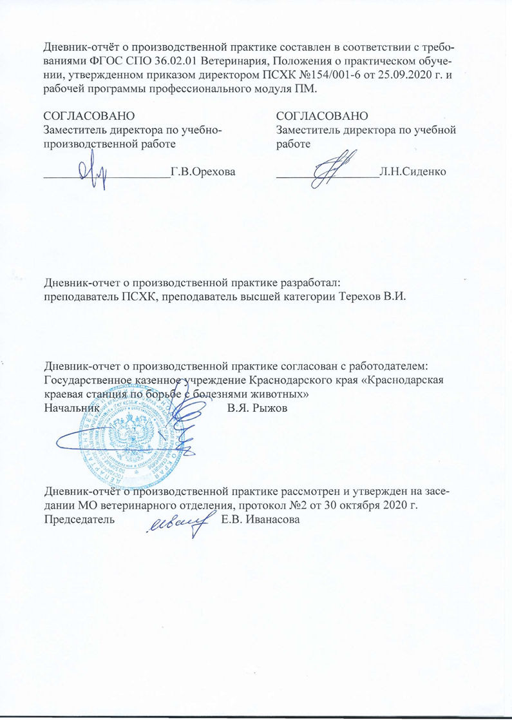

СПРАВКА

о закреплении руководителя практики от предприятия
Руководителем производственной практики студента ГБПОУ КК ПСХК
____________________________________________________________
ФИО студента-практиканта
в период с_______ по_______________202__г.
в_______________________________________________________________
наименование предприятия
был закреплен_________________________________________________________ ФИО и должность работника предприятия

Руководитель предприятия ____________________________
подпись и печать

ПАМЯТКА РУКОВОДИТЕЛЮ ПРАКТИКИ ОТ ПРЕДПРИЯТИЯ

Производственная практика осуществляется в соответствии с заданием на практику.
Не допускается использовать студента-практиканта на работах, не связанных с профессией и не предусмотренных заданием на практику.
Непосредственным руководителем практики от предприятия является наставник, к которому прикрепляется студент-практикант.
Продолжительность рабочего дня и распорядок работы для студентов-практикантов определяется режимом работы предприятия.
Руководитель практики от предприятия - наставник:
1. Обеспечивает безопасные условия труда на предприятии. Проводит вводный инструктаж, знакомит практиканта с организацией работ непосредственно на рабочем месте. Инструктажи отмечаются в дневнике практики.
2. Осуществляет постоянный контроль работы практиканта, помогает правильно выполнять задание и консультирует по производственным вопросам. Проводит разбор и исправление ошибок, допущенных практикантом в работе.
3. Контролирует ведение дневника, выставляет в нем оценки, подтверждая их подписью.
4. По окончании производственной практики составляет характеристику на студента по освоению общих компетенций, об отношении практиканта к работе, профессиональных качествах, знании технологического процесса, соблюдения трудовой дисциплины. Заполняет аттестационный лист об уровне освоения профессиональных компетенций. Утверждает отчет студента по результатам производственной практики.

ПАМЯТКА СТУДЕНТУ-ПРАКТИКАНТУ
1. Студенты, прибывшие на производственную практику, перед допуском к работе должны пройти вводный инструктаж, инструктаж по технике безопасности и охране труда на предприятии, но программе первичного инструктажа с записью в журнале инструктажа и дневнике практики.
2. При возникновении пожара необходимо немедленно доложить наставнику (мастеру, руководителю предприятия), покинуть территорию предприятия, сообщить об этом по телефону 101.
3. Курение в производственных помещениях, цехах запрещено. Для этого существуют специально отведенные места, снабженные средствами пожаротушения и табличкой «Место для курения».
4. Запрещается приносить на территорию предприятия и его помещений спиртные напитки, токсичные и наркотические вещества.
5. В течение производственной практики студенты обязаны:
- подчиняться действующим на предприятии правилам внутреннего трудового распорядка, начинать рабочий день согласно распорядку;
- строго соблюдать правила пожарной безопасности, охраны труда, техники безопасности;
- при возникновении нестандартных ситуаций, которые невозможно разрешить самостоятельно, сообщить об этом наставнику;
- работать в соответствующей одежде (спецодежда, спецобувь);
- принимать пишу в специально отведенных местах - в комнатах приема пищи, на территории предприятия, столовой предприятия;
- выполнить полностью задания на практику;
- соблюдать все указания наставника в части качественного выполнения полученных заданий;
- вести ежедневные записи в дневнике практики о проделанной работе;
- сформировать портфолио достижений, включающее всю документацию (свидетельства о квалификации, сертификаты, фотографии выполненных заданий, отчеты, характеристики и т.д.), подтверждающую результаты освоения общих и профессиональных компетенций, полученных в период прохождения практики;
- составить отчет по результатам производственной практики, утвердить его на предприятии. Электронная презентация по результатам практики выполняется по желанию.
- для дифференцированного зачета по производственной практике и колледже (публичной защиты), тщательно проверить содержание дневника, характеристику руководителя: о прохождении практики» аттестационный лист, отчет о прохождении производственной практики, наличие всех подписей и печатей от предприятия. Сдать все документы руководителю практики от колледжа.

1. ДНЕВНИК ПРАКТИКИ

Дата | Коды  ПК | Коды  ОК | Виды работ, выполняемых практикантом | Конкретизация выполненных работ | Кол-во часов | Оценка деятельности практиканта  (освоил с оценкой, не освоил) | Подпись наставника
 | 5.1 | 1-9 | Подготавливает к работе инструменты и материал, используемые для проведения зоогигиенических профилактических и ветеринарно-санитарных мероприятий. | Осваивает проведение стерилизации инструментов кипячением, обжиганием (фламбированием), сухим жаром, антисептическими растворами и др.;  Осваивает методы стерилизации шовного и перевязочного материала. | 12
 | 5.2 | 1-9 | Выполняет работы по предупреждению внутренних незаразных болезней сельскохозяйственных и мелких домашних животных под руководством ветеринарного врача или ветеринарного фельдшера. | Овладевает методами фиксации животных. Овладевает методами отбора крови для гематологического и биохимического исследования;  Проводит инъекции витаминных и других биологически активных препаратов. | 12
 | 5.3 | 1-9 | Выполняет работы по профилактике инфекционных и инвазионных болезней сельскохозяйственных и мелких домашних животных под руководством ветеринарного врача или ветеринарного фельдшера. | Учится готовить растворы дезинфектантов, инсекто-акарицидных средств, репеллентов и дератизационные приманки.  Осуществляет дезинфекцию, дезинсекцию и дератизацию объектов ветеринарного надзора.  Проводит вакцинацию, дегельминтизацию и обработку животных от эктопаразитов. | 12
 | 5.4 | 1-9 | Выполняет лечебные манипуляции по указанию ветеринарного врача или ветеринарного фельдшера. | Отрабатывает навыки обработки ран и наложения повязок.  Отрабатывает навыки введения лекарственных препаратов.  Отрабатывает навыки расчистки копыт, прижигания клюва у цыплят и рогов у телят. | 12
 | 5.5 | 1-9 | Осуществляет уход за сельскохозяйственными и мелкими животными, находящимися на карантине, в изоляторе, на стационарном лечении. | Отрабатывает навыки ухода за больными животными (поение и кормление через зонд, перевязка, дача лекарственных средств). | 12
 | 5.6 | 1-9 | Проводит кастрацию самцов сельскохозяйственных и мелких домашних животных. | Осваивает кастрацию бычков, хрячков, баранчиков, козликов, кролов, котов, кобелей открытым и закрытым способом. | 12

Контрольные проверки руководителя производственной практики от колледжа

Дата | Замечания | Подпись

2. Индивидуальная работа в период производственной практики

№ п/п | Дата | Место  проведения | Описание работы

Подпись студента_____________________

Подпись руководителя практики
от предприятия (организации)_________________/__________________/

Дата__________________ мп

ОТЧЕТ
по производственной практике по профессиональному модулю ПМ-05
«__________________________________________________________
название модуля
_________________________________________________________________»

____________________________________________________________________________________________________________________________________________________________________________________________________________________________________________________________________________________________________________________________________________________________________________________________________________________________________________________________________________________________________________________________________________________________________________________________________________________________________________________________________________________________________________________________________________________________________________________________________________________________________________________________________________________________________________________________________________________________________________________________________________________________________________________________________________________________________________________________________________________________________________________________________________________________________________________________________________________________________________________________________________________________________________________________________________________________________________________________________________________________________________________________________________________________________________________________________________________________________________________________________________________________________________________________________________________________________________________________________________________________________________________________________________________________________________________________________________________________________________________________________________________________________________________________________________________________________________________________________________________________________________________________________________________________________________________________________________________________________________________________________________________________________________________________________________________________________________________________________________________________________________________________________________________________________________________________________________________________________________________________________________________________________________________________________________________________________________________________________________________________________________________________________________________________________________________________________________________________________________________________________________________________________________________________________________________________________________________________________________________________________________________________________________________________________________________________________________________________________________________________________________________________________________________________________________________________________________________________________________________________________________________________________________________________________________________________________________________________________________________________________________________________________________________________________________________________________________________________________________________________________________________________________________________________________________________________________________________________________________________________________________________________________________________________________________________________________________________________________________________________________________________________________________________________
____________________________________________________________________________________________________________________________________________________________________________________________________________________________________________________________________________________________________________________________________________________________________________________________________________________________________________________________________________________________________________________________________________________________________________________________________________________________________________________________________________________________________________________________________________________________________________________________________________________________________________________________________________________________________________________________________________________________________________________________________________________________________________________________________________________________________________________________________________________________________________________________________________________________________________________________________________________________________________________________________________________________________________________________________________________________________________________________________________________________________________________________________________________________________________________________________

Подпись студента____________________________

Подпись руководителя практики от колледжа______________________

Сводная таблица по объему выполненных работ во время производственной практики по ПМ-05

Мероприятия | Количество, гол
 | Крупный рогатый скот | Лошади | Свиньи | Мелкий рогатый скот | Собаки | Кошки | Птица
Проведен клинический осмотр
Проведено вакцинирование
Проведен отбор крови для исследований
Проведен отбор патологического материала
Проведено внутривенное введение препаратов
Проведено внутримышечное и подкожное введение препаратов
Проведена катетеризация или зондирование
Проведено органолептическое исследование кормов
Проведена оценка питательности кормов по химическому составу и перевариваемым питательным веществам
Приготовлено дезинфицирующих растворов
Проведена дегельминтизация
Проведены паразитологические исследования
Проведено обработок операционного поля
Проведено наложение швов
Проведено кастраций (стерилизаций)
Оказано акушерской помощи
Исследовано на беременность
Проведено инструментальных исследований внутренних органов
Проведен предубойный осмотр
Участие в проведении ветсанэкспертизы сырья и продуктов
Участие во вскрытии трупов
Проведено информационно-просветительских бесед с населением по болезням
Подготовлено информационных материалов по ветеринарной тематике

АТТЕСТАЦИОННЫЙ ЛИСТ
по производственной практике
по профессиональному модулю ПМ 05
«Выполнение работ по профессии «Санитар ветеринарный»»

Студента(-ки)________________________________________________________
ФИО

Курс______Группа__________Специальность 36.02.01 Ветеринария

Место прохождения практики__________________________________________
____________________________________________________________________
Период прохождения практики: с «______»______________202___
по «_____»______________202___
Итоги освоения профессиональных компетенций
Профессиональные компетенции | Показатели оценки  работ | Оценка освоения компетенции | Подпись наставника
ПК 5.1. Подготавливать к работе инструменты и материалы, используемые для проведения зоогигиенических, профилактических и ветеринарно-санитарных мероприятий.
ПК 5.2. Выполнять работы по предупреждению внутренних незаразных болезней сельскохозяйственных и мелких домашних животных под руководством ветеринарного врача.
ПК 5.3. Выполнять работы по профилактике инфекционных и инвазионных болезней сельскохозяйственных и мелких домашних животных под руководством ветеринарного врача.
ПК 5.4. Выполнять лечебные манипуляции по указанию ветеринарного врача.
ПК 5.5. Осуществлять уход за сельскохозяйственными и мелкими домашними животными, находящимися на карантине, в изоляторе, на стационарном лечении.
ПК 5.6. Проводить кастрацию сельскохозяйственных и мелких домашних животных.
Итоговая оценка

Итоги освоения общих компетенций
Общая компетенция | Показатели  оценки | Компетенция ярко выражена | Компетенция выражена | Компетенция выражена слабо | Компетенция не выражена
1 | 2 | 3 | 4 | 5 | 6
ОК 1. Понимать сущность и социальную значимость своей будущей профессии, проявлять к ней устойчивый интерес
ОК 2. Организовывать собственную деятельность, выбирать типовые методы и способы выполнения профессиональных задач, оценивать их эффективность и качество
ОК 3. Принимать решения в стандартных и нестандартных ситуациях и нести за них ответственность
ОК 4. Осуществлять поиск и использование информации, необходимой для эффективного выполнения профессиональных задач, профессионального и личностного развития
ОК 5. Использовать информационно-коммуникационные технологии в профессиональной деятельности
ОК 6. Работать в коллективе и команде, эффективно общаться с коллегами, руководством, потребителями
ОК 7. Брать на себя ответственность за работу членов команды (подчиненных), за результат выполнения заданий
ОК 8. Самостоятельно определять задачи профессионального и личностного развития, заниматься самообразованием, осознанно планировать повышение квалификации
ОК 9. Ориентироваться в условиях частой смены технологий в профессиональной деятельности

ХАРАКТЕРИСТИКА СТУДЕНТА-ПРАКТИКАНТА

Студент(ка) _____ курса ветеринарного отделения
Пашковского сельскохозяйственного колледжа
_____________________________________________________________

Проходил(а) производственную практику по направлению профессиональной деятельности «__________________________________________________________»
название модуля
в организации __________________________________________________
_______________________________________________________________
с «____»_________________ по «____»__________________20 г.
За время прохождения практики практикант(ка)___________________________________________________________
_________________________________________________________________
________________________________________________________________
Руководитель практики от предприятия_____________________________
(подпись, ФИО)
Занимаемая должность___________________________________________

МП

АНКЕТА ДЛЯ РАБОТОДАТЕЛЯ
Уважаемый работодатель!
Просим Вас выставить свою субъективную оценку по ряду вопросов в баллах (1-низшая, 10-высшая), которая выражает ваше личное отношение к качеству образовательных услуг, предоставляемых в ГБПОУ КК «Пашковском сельскохозяйственном колледже» по специальности СПО 36.0201. «Ветеринария».
- Название Вашей организации _________________________________________________________________
- Насколько вы удовлетворены качеством профессиональной подготовки работающих у Вас практикантов:
- удовлетворен в полной мере;
- удовлетворен частично;
- не удовлетворен;
- затрудняюсь ответить.
- Дайте оценку отдельным элементам профессиональной подготовки выпускника.
Содержание образования
Содержательные элементы профессиональной подготовки практиканта | Количество баллов
 | 1 | 2 | 3 | 4 | 5 | 6 | 7 | 8 | 9 | 10
Уровень общепрофессиональной подготовки.
Уровень специальной профессиональной подготовки.
Уровень практической подготовки по специальности.
Навыки работы с компьютером, знание необходимых в работе программ.

Социальная адаптация
Содержательные элементы профессиональной подготовки практиканта | Количество баллов
 | 1 | 2 | 3 | 4 | 5 | 6 | 7 | 8 | 9 | 10
Состояние здоровья практиканта.
Способность работать в коллективе, команде.
Устойчивость к информационным перегрузкам, стрессам.

Инновационная деятельность
Содержательные элементы профессиональной подготовки практиканта | Количество баллов
 | 1 | 2 | 3 | 4 | 5 | 6 | 7 | 8 | 9 | 10
Умение решать нестандартные производственные задачи.
Готовность и способность к дальнейшему обучению.
Нацеленность на карьерный рост и профессиональное развитие.
Способность эффективно представлять себя и результаты своего труда.
Спасибо за участие!

Бланк справки о заработной плате практиканта

СПРАВКА

Дана | ___________________________________________
Студенту группы ___________
Пашковского сельскохозяйственного колледжа специальности 36.02.01 «Ветеринария»
о том, что он(а) прошёл производственную практику
по ПМ___ «__________________________________________________
______________________________________________________________
______________________________________________________________»
в организации |  | ________________________________________
 |  | с___________________ по__________________
За отработанное время начислена заработная плата
в размере______________________________________________
_______________________________________________________
Справка дана для предъявления по месту учёбы.
Директор ______________
МП
Главный бухгалтер _______________
Дата

